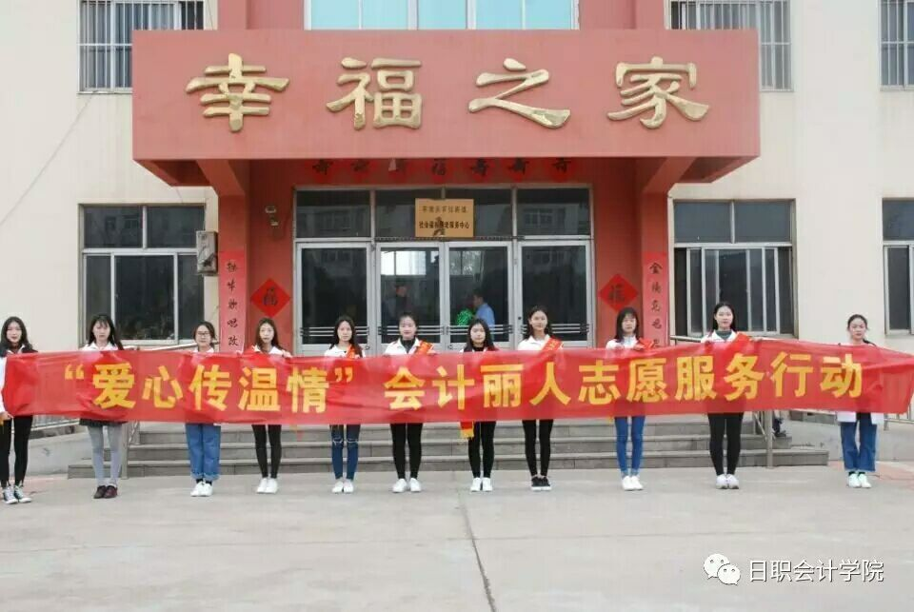

**活动主题**:敬老院志愿服务活动

**活动时间**:2017年3月25日

**活动内容**：3月25日早上，爱心银行组织会计丽人优秀选手走进敬老院，发起了情暖夕阳红活动。

这天一大早，四叶草爱心志愿者协会的志愿者们早早的集合，在负责人的带领下乘车来到了敬老院，在社区负责人的协助下，志愿者们按照原先商量好的每三人分成一组，来到了老人房间里，只见他们有的帮助老人打扫房间、整理床铺、有的给老人们打来热水、有的跟老人聊起了家常。不仅如此，多才多艺的会计丽人们还为这些日常生活中缺少娱乐活动的孤寡老人们精心准备了节目，志愿者们在老人们面前载歌载舞，逗得老人们笑得合不拢嘴，志愿者们用心的陪伴让老人们感受到了温暖与快乐。时间过得飞快，志愿者们也终于到了离去的时候，与老人们约定了下次的再会，他们坐上了返程的汽车。经过了这一天的志愿服务活动，志愿者们从中体会到了奉献他人的乐趣，也在不知不觉中提高了自己的社会责任心。四叶草爱心志愿者协会也又在服务社会的路上又进了一步。